Анкета-заявка
на участие
в XII Всероссийском заочном конкурсе учебных проектов
в образовательной области «Технология» имени М.И. Гуревича
- Фамилия, имя, отчество автора проекта (полностью)

Устьянцева Елизавета Геннадьевна
2. Фамилия, имя, отчество руководителя проекта (полностью) Перминова Елена Александровна

3. Тема проекта « Вязаная игрушка для малыша»
________________________________________________________________________

4. Адрес образовательной организации
Индекс 663600 область (край\округ) Красноярский край
город Канск улица Революции дом 19
федеральный телефонный код города 39161 телефон/факс _____________
e-mail (автора или руководителя) perm-ela@mail.ru (указать обязательно)

Дата заполнения 06/05/19

Муниципальное автономное общеобразовательное учреждение
Гимназия №4

Проектно-практическая работа
« Вязаная игрушка для малыша»

Выполнила:
Устьянцева Елизавета
ученица 6 «А» класса
Руководитель проекта:
Перминова Елена Александровна,
учитель технологии

г. Канск
2019 г.

Содержание:
1.Введение:
- Актуальность
- Проблема
- Цель
- Задачи
2.Теоретические сведения
3.Дизайн-спецификация
4.Банк идей, выбор вариантов
5. Разработка предложенных идей
6. Предварительное экономическое обоснование.
7. Предварительное экологическое обоснование.
8. Новизна
9.Материалы, инструменты, оборудования
10.Техника безопасности
11.Технологическая карта
12.Экономическое обоснование
13.Экологическое обоснование
14. Критерии оценки готового изделия
15.Самооценка
16.Итог
17.Используемые источники
18.Приложения
1). Приложение 1: Приёмы вязания крючком
19.Реклама
Введение:
Актуальность
Где и когда появилось вязание и собственно петли, точно никто не знает, но с уверенностью можно сказать что, история возникновения вязания длится с незапамятных времён, это ремесло было известно уже до нашей эры.
Современные люди очень влюблены в вещи ручной работы, но, приобретая новую вещь в магазине, мы редко задумываемся об «истинной стоимости» того или иного предмета. Для нас важен внешний вид, соответствие моде, бренд или оценка окружающих. И вот, поддавшись этому свежему веянию, мы начинаем с досадой обнаруживать, что делать красоту своими руками не всегда получается. Для чего-то не хватает терпения, для чего-то навыков, да и времени маловато, а так хочется лучших, эксклюзивных вещей.

Я думаю, что заниматься рукоделием, очень выгодно, для семейного бюджета, если при этом ещё рационально использовать пряжу из распущенных старых вещей или игрушек, отслуживших свой срок вязаных вещей. Любые игрушки в магазине стоят очень дорого и не каждому по карману. А когда смастеришь что-то своими руками, то получается совсем недорого. Вторая их жизнь может оказаться достаточно интересной и разнообразной.
Вязать изделия крючком очень увлекательно и совсем несложно. Вязание крючком позволяет выразить свою индивидуальность, приложив немного терпения и труда, с помощью простого крючка и мотка пряжи можно порадовать себя и подарить любовь и радость родным людям, ведь подарок, выполненный своими руками, становится самым приятным и дорогим подарком.
Проблема
Мы покупаем игрушки детям в магазинах, в которых может быть то,что навредит ребенку. И все более актуальным становится игрушки ручной работы, сделанные из гипоаллергенной пряжи, т.к. у многих малышей аллергия на пластик, запах, красители, наполнители, не имеющие сертификата. Смогу ли я сделать безопасную красивую игрушку для малыша своими руками?
Цель
Выполнить вязаную игрушку для малыша.
Задачи
1)Ознакомиться с историей возникновения вязаных игрушек.
2) Ознакомиться с ассортиментом вязаных игрушек.
3) Найти и изучить технологию изготовления игрушки, связанной крючком.
4)Связать крючком игрушку для малыша.

2.Теоретические сведения
Вязание крючком - это техника создания рукодельного трикотажа из непрерывной нити при помощи крючка. Это одна из самых доступных, не требующих особых навыков разновидностей рукоделия, для которой требуется только крючок и вязальная пряжа. Впервые вязаная детская туфелька была обнаружена в египетской гробнице, по оценке археологов, туфелька была связанна более 4 тысяч лет назад. Это говорит о том что, история вязания богата множеством пережитых времён и эпох.Самыми лучшими вязальщиками были признаны Арабы, а сложнейшие узоры были придуманы еще до нашей эры. В XII веке вязание крючком получило распространения в Италии, Франции, Шотландии, Испании и Англии. В России история возникновения вязания крючком также не определена временным периодом. Издавна крестьянки вязали варежки, носки, а также чулки из овечьей шерсти. В XIX-XX стало распространено вязание сапожек. На праздники вязаные вещи украшались цветными орнаментами.Одной из гипотез о древнем происхождении такого вязания является египетская теория, согласно которой еще до нашей эры подданные фараонов активно вязали крючком, в доказательство чего активно приводится пара детских вязаных вещиц – носок и ботиночек, найденные при раскопках в одной из гробниц. Правда, почему эти вещи единственные и почему более никаких подтверждений данной гипотезы в Египте найдено не было – до сих пор загадка. Несмотря на это поклонники данной теории активно приписывают появление вязания крючком в Европе египетским миссионерам, которые привезли это искусство вместе с теплыми вещами и новой верой.Есть еще одна теория о древнем происхождении вязания крючком, правда, в этом случае взгляды всех интересующихся направляют в Южную Америку, где исследователями в ряде племен были обнаружены старинные ритуальные украшения по всем признакам связанные при помощи крючка. Время создания этих украшений также предположительно до нашей эры. И, конечно, Китай, который является родиной вязания крючком, если верить третьей теории о древней истории его происхождения. Там с помощью специальных крючков в древности вязали объемные куклы, некоторые из которых сохранились до наших дней.

В жизнь наших предков очень давно. Самые древние из них относятся к периоду 10-15 веков. В это время игрушки делали из подручного материала – дерева, кожи, глины, ткани. С малых лет дети играли с игрушками в виде птичек, коней, медведей, которые прививали любовь к природе и окружающему миру. Они кроме забавы еще служили оберегами.
Технология изготовления игрушек со временем совершенствовалась. Очень часто в народном творчестве использовались такие материалы как лен, солома, пряжа.
Вязаные игрушки крючком не только красиво смотрятся. Важная особенность состоит в том, что у вас есть возможность полностью контролировать процесс изготовления изделия.

3.Дизайн – спецификации
Игрушка должна быть:
- Красивой
- Высокого уровня сложности по технике изготовления
- Приятной на ощупь и цвет
- Безопасной
- Развивающей

4.Банк идей, выбор вариантов
1. Котенок.  Связан из пряжи YarnArtJeans и Himalaya. Рост примерно 30 см и ширина 20 см. |  | 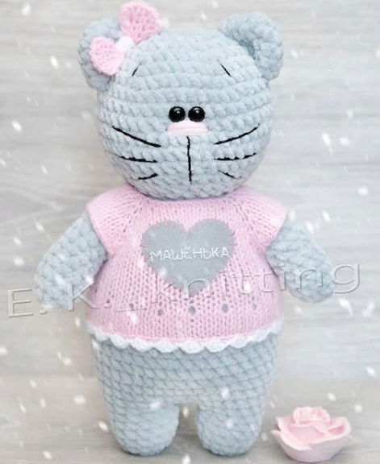
2. Плюшевый мишка.  Связан из пряжи YarnArtJeans и Himalaya. Рост примерно 25 см и ширина 15 см. |  | 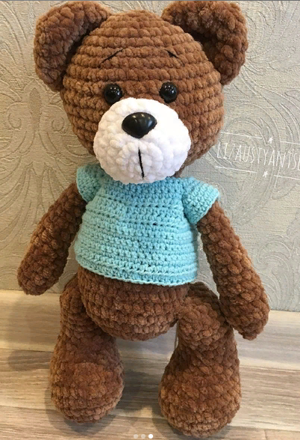
3. Удивленная сова.  Связана из пряжи YarnArtJeans Рост примерно 15см и ширина 15 см. |  | 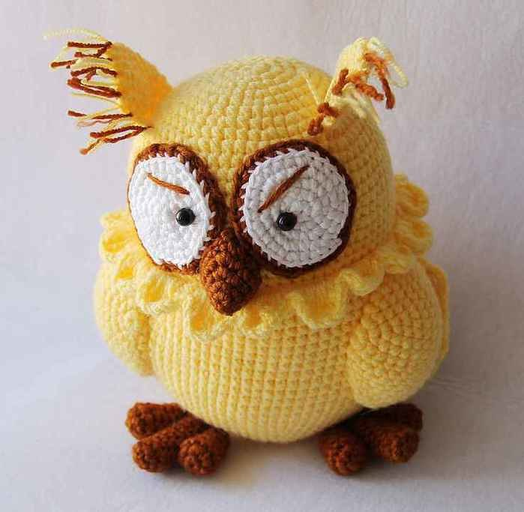
4.Жираф.  Связан из пряжи Пехорка детская новинка. Рост примерно 15 см и ширина 10см. |  | 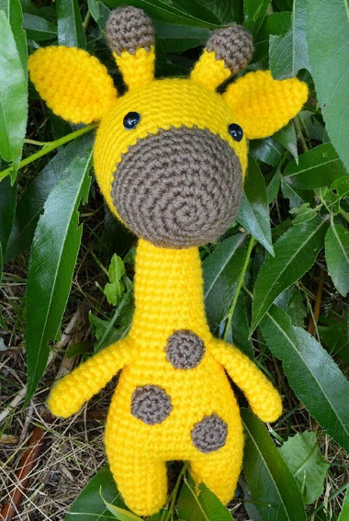
5.Ежики.  Связаны из пряжи YarnArtJeans и Himalaya. Рост примерно 10 см и ширина 10 см. |  | 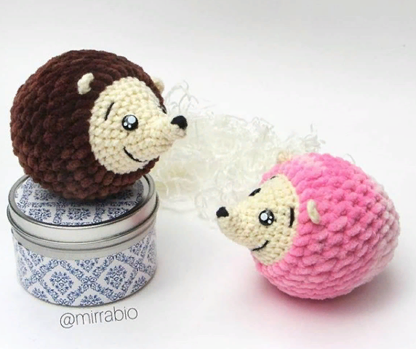
6.Панда.  Связан из пряжи Пехорка детская новинка. Рост примерно 15 см и ширина 10см. |  | 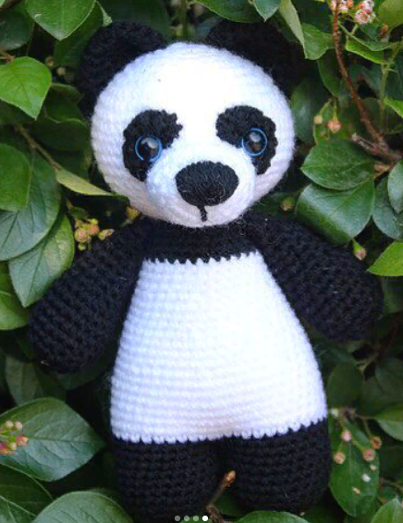
7.Овечка Пуффи.  Связанна из пряжи alize puffi и Himalaya. Ростом примерно 35 см и ширина 25 см. | 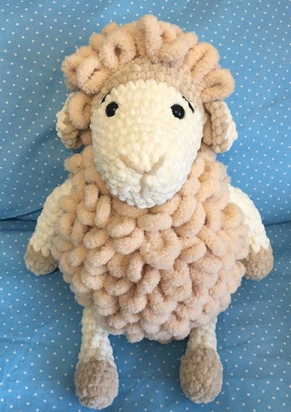

№ | Требования/варианты | 1 | 2 | 3 | 4 | 5 | 6 | 7
1 | Игрушка должна быть красивой. | + | + | + | + | - | - | +
2 | Игрушка должна быть высокого уровня то технике изготовления. | - | + | + | - | + | + | -
3 | Игрушка должна быть приятной на ощупь и цвет. | + | - | + | + | - | + | +
4 | Игрушка должна быть безопасной. | + | + | + | + | + | + | +
5 | Игрушка должна быть развивающей | + | + | + | + | + | + | +
Итак, наибольшее количество выборов получила идея №3, это сова.

5. Разработка предложенных идей

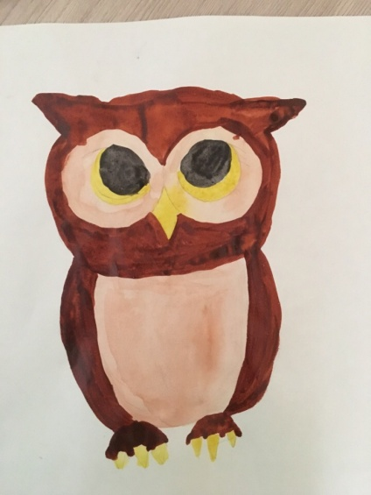

2)
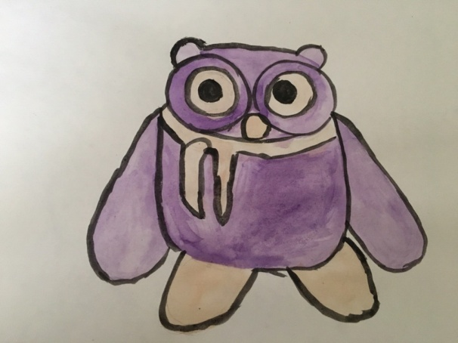

3)

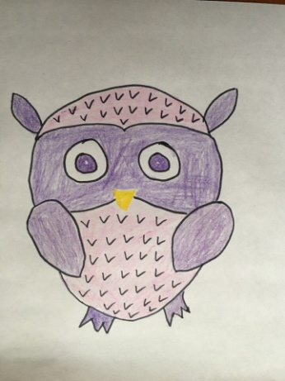
№ | Требования/варианты | 1 | 2 | 3
1 | Игрушка должна быть красивой. | + | + | +
2 | Игрушка должна быть высокого уровня то технике изготовления. | + | + | -
3 | Игрушка должна быть приятной на ощупь и цвет. | + | + | +
4 | Игрушка должна быть безопасной. | - | + | +
5 | Игрушка должна быть развивающей | + | + | +
Итак, наибольшее количество выборов получила идея №2, значит буду вязать такую игрушку как на рисунке.

6.Предварительное экономическое обоснование.
Перед изготовлением игрушки я сделала экономический расчет, чтобы убедиться в целесообразности выполнения проекта. Ведь может получиться так, что стоимость моей игрушки будет выше стоимости аналогичной игрушки, имеющейся в магазинах.
Я посмотрела на сайте, на котором выбрала схему игрушки, сколько примерно необходимо пряжи для моего будущего изделия. На сайте было сказано, что на подобную игрушку уйдет половина мотка, значит мне нужно около 50 метром пряжи.
Набивка-30руб., Крючок-1руб (за амортизацию)
В результате я пришла к выводу, что моя игрушка обойдётся мне всего в половину мотка пряжи -175руб.

7.Предварительное экологическое обоснование.
Данная работа не требует использования большого количества ресурсов: энергозатрат, сложных инструментов, дорогостоящих материалов, энергоёмкого оборудования. В процессе изготовления игрушки будут использоваться вязальные нитки, набивка, фурнитура, ножницы, карандаш, линейка, бумага, крючок, что не причинит никакого ущерба окружающей среде.
В процессе работы я позабочусь о сохранении собственного здоровья: буду соблюдать технику безопасности и санитарно-гигиенические требования.

8. Новизна
Если рассуждать о новизне моей идеи, то я смело могу сказать, что она присутствует. Игрушка– предмет обычный и привычный для нас, но вязанная игрушка, а особенно если она сделана своими руками и качественно, то редко встретится в современной жизни. Для меня выбранная игрушка точно новая и привлекательная.

9.Материалы, инструменты, оборудование
1. Крючок №4( я беру крючок железный)
Крючок № 2,5( я беру пластиковый крючок, именно такие крючки очень удобные)
2. Пряжа Himalaya
3.Пряжа YarnArtJeans
4. Игла с большим ушком

5.Синтепух

6.Глаза на безопасном креплении

9.2 Выбор пряжи:
№ Идеи | Изображение | Название, состав
1). | 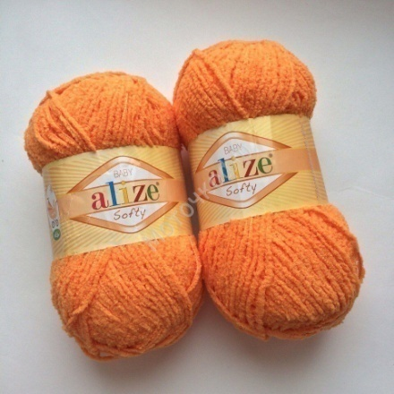 | Производитель: Alize  Состав - 100% микрополиэстер  Длина, м - 115  Вес, гр – 50г
2). | 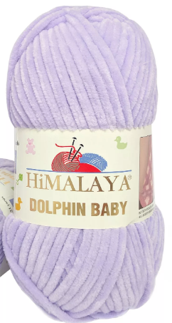 | Himalayadolphinbaby  Состав: 100%  Длина, м: 120  Вес, гр: 100 г
3). | 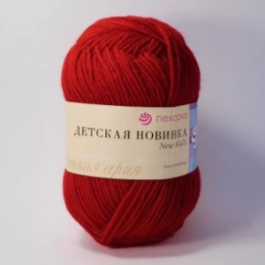 | Пехорка детская новика  Состав - 100% высокообъемный акрил  Длина, м - 200  Вес, гр - 50
 | 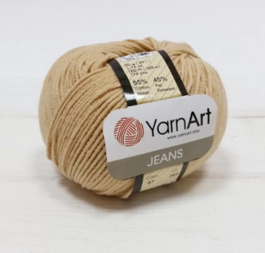 | yarnartjeans  Состав - Хлопок-55%, Полиакрил-45%  Длина, м - 160  Вес, гр - 50

Выбор:
№ Идеи  требования | 1). | 2). | 3). | 4).
1).Экономичность. | + | + | + | +
2).Эстетика. | + | + | - | +
3). Высокий уровень качества. | + | + | - | +
5). Толщина нити. | - | + | - | +
Итак, наибольшее количество выборов получили пряжа №2 и пряжа №4

10. Техника безопасности:
Правила техники безопасности при выполнении ручных работ
- Опасности в работе:
- Повреждение пальцев иглой или булавкой;
- Травма руки ножницами;
- Травма глаз.
- Что нужно сделать до начала работы:
- Посчитать количество иголок и булавок в игольнице;
- Положить инструменты и приспособления в отведенное для них место.
- Что нужно делать во время работы:
- Быть внимательным к работе;
- Надевать наперсток на средний палец правой руки, чтобы не уколоть его;
- Вкалывать иглы и булавки только в игольницу;
- Класть ножницы с сомкнутыми лезвиями, направленными от себя;
- Передавать ножницы только с сомкнутыми лезвиями и кольцами вперед.
- Что нужно сделать по окончании работы:
- Посчитать количество иголок и булавок в игольнице (их должно быть столько же, сколько до начала работы);
- Убрать рабочее место.

Правила техники безопасности при выполнении влажно-тепловых работ
1. Опасности в работе:
- Возгорание шнура;
- Ожоги: паром, о подошву утюга и от возгорания шнура;
- Поражение электрическим током.
2.Что нужно сделать до начала работы:
- Проверить целостность шнура и чистоту подошвы утюга;
- Проверить наличие резинового коврика.
3.Что нужно делать во время работы:
- Выполнять влажно-тепловую обработку, стоя на резиновом коврике;
- Включать и выключать утюг сухими руками, берясь за корпус вилки, а не за шнур;
- Ставит утюг на специальную подставку;
- Следить за тем, чтобы шнур не касался подошвы утюга, и утюг не перегревался;
- Использовать для увлажнения ткани пульверизатор.
- Что нужно сделать по окончании работы:
- Выключить утюг;
- Поставить его на специальную подставку.
Для машинных работ.
Инструкция по охране труда при вязании крючком
1. Общие требования безопасности:
- Вязальные крючки должны быть хорошо отшлифованы; хранить их следует в специальных пеналах;
- Во время работы следует быть внимательными и аккуратными;
- При вязании крючком возможно воздействие на работающих следующих опасных факторов:прокалывание пальцев рук острым крючком, поражение глаз и других частей тела осколками сломавшегося крючка, травмирование рядом сидящего человека, снижение остроты зрения, вызванное плохим освещением;
- При несчастном случае пострадавший или очевидец несчастного случая обязан сообщить учителю.
2. Требования безопасности перед началом работы:
- Убрать волосы под косынку;
- Организовать своё рабочее место так, чтобы освещение было достаточным;
- Свет должен падать на рабочую поверхность спереди или слева;
- Ножницы должны лежать с сомкнутыми лезвиями, передавать их следует кольцами вперед.
3. Требования безопасности во время работы:
- Вязальные крючки использовать только по назначению;
- Нельзя делать резких движений рукой с крючком в направлении рядом сидящего человека;
- Следить за правильной организацией рабочего места, не ходить по кабинету с расчехленным крючком;
- Следить за правильным положением рук и посадкой во время работы.
4. Требования безопасности в аварийных ситуациях:
- При плохом самочувствии сообщить учителю;
- При получении травмы оказать первую медицинскую помощь пострадавшему.
5. Требования безопасности по окончании работы:
- По окончании работ снять спецодежду;
- Привести рабочее место в порядок

11.Технологическая карта
Описание работы | Изображение | Оборудование
НОЖКИ:  1ряд-в кольцо амигуруми -6сбн  2ряд- 12сбн  3ряд- 18сбн  4ряд- 24сбн  5ряд- 30сбн  6-14ряд- 30сбн  Сложить ножку и провязать вместе. | 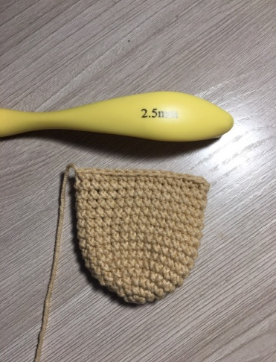 | Крючок № 2,5  Пряжа YarnArtJeans
КЛЮВИК  1ряд-в кольцо амигуруми 6сбн  2ряд- 12сбн  3-5ряд 12сбн | 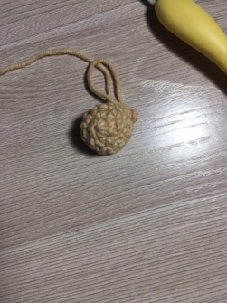 | Крючок № 2,5  Пряжа YarnArtJeans  Синтепух
ГЛАЗКИ: ЖЕЛТЫМ ЦВЕТОМ 1ряд- в кольцо амигуруми - 6сбн  2ряд- 12сбн  3ряд-18сбн (меняем пряжу на плюшевую)  4ряд- 24сбн | 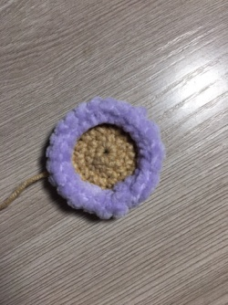 | Крючок № 2,5  Пряжа YarnArtJeans  Пряжа Himalaya
КРЫЛЫШКИ:  1ряд- в кольцо амигуруми 6сбн  2ряд- 12сбн  3ряд- 18сбн  4-6ряд- 18сбн  7ряд- 1сбн уб - 12сбн  8-10ряд-12сбн | 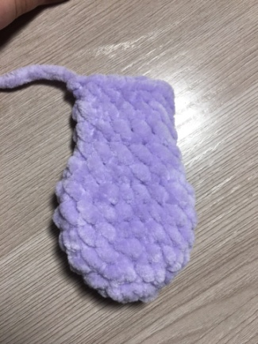 | Крючок №4  Пряжа Himalaya
ХВОСТИК  1ряд- в кольцо амигуруми 6сбн  2ряд- 12сбн  3ряд-18сбн  4ряд- 24сбн  5-7ряд- 24сбн  8ряд- 2сбн уб - 18сбн  9-11ряд - 18сбн | 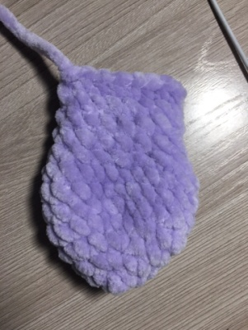 | Крючок №4  Пряжа Himalaya
ТЕЛО:  1ряд- в кольцо амигуруми 6сбн 2ряд- 12сбн  3ряд- 18сбн  4ряд- 24сбн  5ряд- 30сбн  6ряд- 36сбн  7-14ряд- 36сбн  15ряд- 4сбн уб - 30сбн  16ряд- 3сбн уб - 24сбн  17ряд- 3сбн прибавка - 30сбн  18-22 - 30сбн  Добавляем наполнителя ,складываем пополам и сшиваем голову, делаем ушки. | 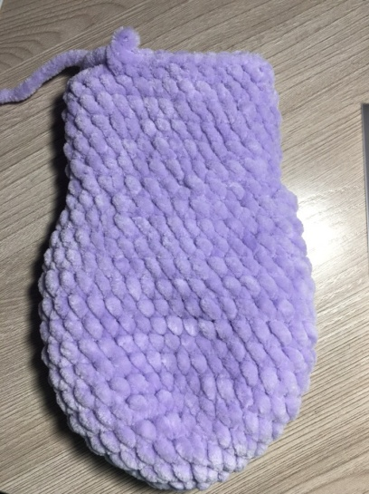 | Крючок №4  Пряжа Himalaya
Соединяем все детальки с помощью иглы и ниток. | 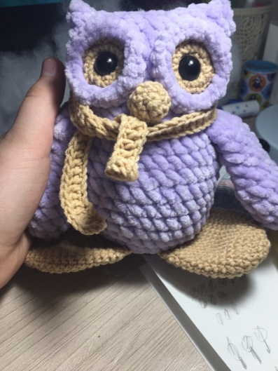 | Все готово!

12.Экономическое обоснование:
Расчет стоимости материалов:

Затраты | Стоимость за 1 шт. руб. | Количество | Общая стоимость, руб.
Стоимость материалов
Пряжа | 175 руб. | 1 моток | 175
Наполнитель | 450грамм=150 | 1грамм=3руб | 30
фурнитура | 25 | Пара глазок |  | 25
крючок | - | 1 |  | 1
 |  | Итог: |  | 226

Итого: итак, в интернете похожие игрушки стоят от 500 до 1000 руб., а у меня обошлось в 226руб.,я сэкономила на этом в среднем 724 руб.

13. Экологическое обоснование:

Беречь землю, воду, воздух – священная обязанность каждого человека. Создавая новый мотор для автомобиля, самолёта, корабля, конструктор обязан подумать и о чистоте воздуха. Технолог, разрабатывая поточную линию, должен точно представить, куда пойдут отходы, отбросы – не загрязнят ли воду, атмосферу.
Так же и здесь, при создании игрушки нужно было позаботиться об утилизации отходов, чтобы не нанести никакого ущерба окружающей среде, что и было мной сделано.
Данная работа не требовала использования большого количества ресурсов: энергозатрат, сложных инструментов, дорогостоящих материалов, энергоёмкого оборудования. В процессе изготовления игрушки использовались только вязальные нитки, набивка, фурнитура, ножницы, карандаш, линейка, бумага, крючок, что не причинило никакого ущерба окружающей среде.
Но также в процессе работы я не забывала и о необходимости сохранения собственного здоровья: соблюдала технику безопасности и санитарно-гигиенические требования.

14. Критерии оценки готового изделия

- Наличие элементов новизны
- Экономичность
- Эстетика
- Практическая значимость
- Качество вязания

15. Самооценка:
Моя игрушка полностью соответствует поставленной задаче. Детям игрушка нравиться. Она технологически правильно выполнена.Все этапы работы над проектом были интересны и познавательны. Некоторые петли приходилось выполнять по нескольку раз. Я вязала этуигрушку один день.
В изделии присутствовали элементы новизны. Игрушка получилась очень оригинальной и интересной по своей конструкции. Проделав эту работу, я сэкономила большую материальную сумму, которую я могла бы утратить при покупке игрушки в интернет магазине.
Моя игрушка мне очень сильно нравиться, все нормы моего эстетического вкуса соблюдены. Мое изделие я могу подарить на праздники кому-то. Я качественно вязала, и изделие получилось не развалистым и может прослужить ещё несколько лет.
Самым главным является подтверждение того, что осуществлять мечты можем только мы сами. Пусть что-то получается не сразу, пусть хорошего результата можно достичь лишь спустя некоторое время, но работая и совершенствуя свои навыки. Ведь терпение и труд всё перетрут.

16. Итог:

Целью любой деятельности человека является достижение желаемого результата. Можно ли сказать, что я довольна проделанной работой? Да, потому что то, что я сэкономила на этом большую сумму материальных средств, это уже меня радует, но самое главное то, что я это сделала с душой и любовью.
17. Используемыеисточники:
Сайты:
1.https://nsportal.ru/ap/library/khudozhestvenno-prikladnoe-tvorchestvo/2016/12/13/issledovatelskaya-rabota-tema-na-puti-k
2.https://www.livemaster.ru/topic/2412123-preimuschestva-ruchnogo-truda-ili-rassuzhdeniya-v-polzu-tvorchestva
3. https://www.youtube.com/watch?v=4d0nZxAw8Bs

18. Приложения:
18.1Многие изделия приобретают законченный вид после отделки их крючком. Любую простую вязаную вещь можно украсить с помощью крючка — это и различная кайма, кружева, пуговицы, пояса, цветы, шнуры для отделки и т.д.
Здесь Вы можете ознакомиться с основными приемами вязания крючком.
Также как и спицы, крючки имеют свои номера, которые отражают диаметр крючка в миллиметрах. Например: крючок №3 -диаметр крючка 3мм. Узоры крючком легче вязать по схемам, которые состоят из условных знаков. Как правило, в схемах показано направление вязания и взаимосвязь между отдельными элементами.
Итак приступим: Начинаем вязание с одной петли, которую образуем на конце нити, идущей от клубка. Держим петлю большим и указательным пальцами левой руки. Прокладываем рабочую нить на указательный палец левой руки. Крючок в правой руке. Вводим крючок в петлю, захватываем нить и протягиваем ее в петлю. Образовалась первая петля, которая называется воздушной. Следующие петли вяжем таким же образом. Получаем цепочку из воздушных петель.
Введем крючок в петлю цепочки, накинем на крючок рабочую нить ( накид), протянем накид через петлю. Затем делаем еще накид и протягиваем его уже через 2 петли, находящиеся на крючке. Получился столбик без накида.
Сделаем накид, введем крючок в третью от конца петлю и вытянем петлю. Еще раз подхватим крючком нить и протянем ее через все три петли, находящиеся на крючке. Получился полустолбик с накидом. Следующийполустолбик с накидом делаем в следующую воздушную петлю.
Сделаем накид, введем крючок в четвертую от конца петлю, вытянем петлю. Подхватим рабочую нить ( накид) и протянем ее через две первые петли. На крючке две петли. Опять делаем накид и протягиваем его через оставшиеся на крючке петли. Столбики с двумя накидами вяжем аналогично: сделаем два накида, вытянем петлю из основания, сделаем накид и протянем его через две петли, затем опять сделаем накид и протянем его еще через две петли, опять накид и протянем его через 2 оставшиеся петли. Таким образом выполняются столбики с любым количеством накидов.
Сложим нить петлей. Введем в нее крючок, подхватим и протянем крючком рабочую нить, не затягивая петлю. Придерживая место скрещивания петель, еще раз подхватим нить и протянем ее через полученную петлю. Нерабочую нить проложим вправо. Обвяжем кольцо необходимым количеством столбиков без накида. Чтобы стянуть кольцо, потянем за нерабочий конец нити.
Введем крючок во вторую воздушную петлю от крючка. Подхватим рабочую нить и протянем ее через петлю предыдущего ряда и петлю, находящуюся на крючке.
«Пико» из трех петель: Делаем три воздушные петли и один столбик без накида в первую из трех воздушных петель. Таким же образом можно сделать» пико» из пяти и более петель ( столбик без накида делаем в первую воздушную петлю).
Сделаем два накида и введем крючок в пятую от крючка петлю. Подхватим рабочую нить, вытянем петлю, снова подхватим рабочую нить и протянем ее через две петли. На крючке три петли. Сделаем накид, пропустим одну петлю предыдущего ряда, введем крючок в следующую петлю и вытянем петлю. Подхватим рабочую нить и протянем ее через 2 петли, снова подхватим рабочую нить и протянем ее через две петли. На крючке три петли. Подхватим рабочую нить, протянем ее через 2 петли, еще раз подхватим рабочую нить и протянем ее через 2 петли. На крючке одна петля. Свяжем одну воздушную петлю, сделаем накид и введем крючок в место пересечения столбиков с накидами, вытянем петлю, подхватим рабочую нить и протянем ее через две петли. Снова подхватим рабочую нить и протянем ее через последние две петли.
Свяжем один ряд столбиками с накидом. Сделаем три воздушные петли для подъема и повернем вязание. Сделаем накид, введем крючок за второй столбик с накидом предыдущего ряда таким образом, чтобы столбик с накидом был за крючком. Подхватим рабочую нить, вытянуть петлю и связать столбик . Если введем крючок таким образом, чтобы столбик был перед крючком, то получим лицевой рельефный столбик.
Сделаем накид, введем крючок в петлю предыдущего ряда и свяжем на ней пять столбиков с накидом. На крючке одна петля. Протянем ее через петлю первого столбика с накидом, подхватим рабочую нить и протянем ее через последнюю петлю.

19.Реклама